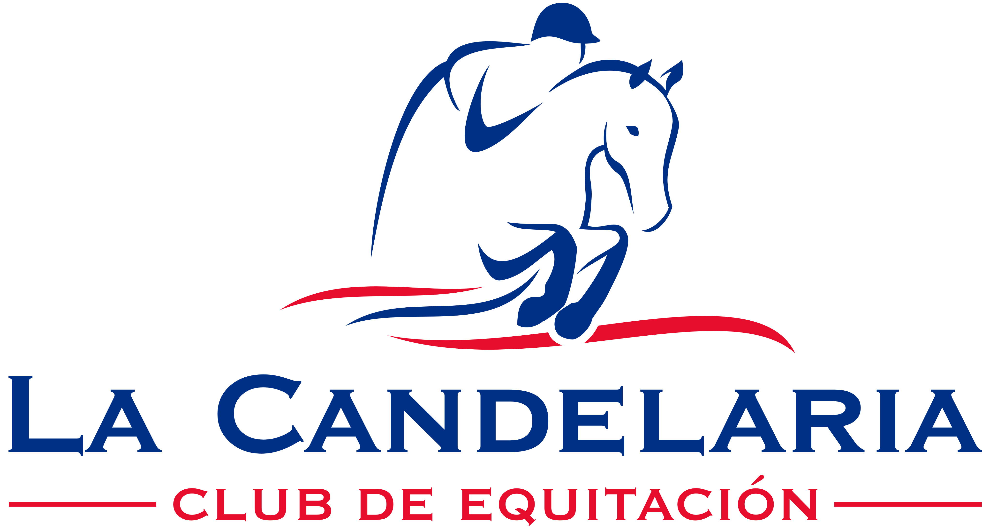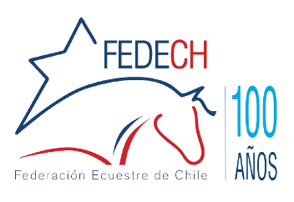
BASES CONCURSO PONY CLUB LA CANDELARIA 12 DE NOVIEMBRE 2023

PICADERO
08:30 hrs. Pista Abierta
09:00 hrs. Primer Jinete en pista

Prueba Nº 1 PONY FUN II
Participantes: Jinetes tramos edad Pony Fun 2, 3 y 4#
Cupos: 60**
Ponies: A, B y C
Premios: Medallas y estímulos para todos los participantes.
Inscripción: $ 15.000.-

Horario continuado

Prueba Nº 2 PONY FUN I DISFRACES
Participantes: Jinetes tramos edad Pony Fun 1, 2, 3 y 4#
Cupo máximo: 60**
Ponies: A, B y C
Premios: Medallas y estímulos para todos los participantes.
Inscripción: $ 15.000.-
Importante: los binomios deben participar disfrazados.

# Jinetes tramos edad Pony Fun: Tramo 1: niños hasta el año que cumplen 4 años. Tramo 2: niños que durante 2023 cumplen entre 5 y 7 años. Tramo 3: niños que durante 2023 cumplen entre 8 y 10 años. Tramo 4: niños que durante 2023 cumplen entre 11 y 14 años.
** La prueba se reinicia cada 30 jinetes por hora, dando 10 minutos para recorrer la pista a los siguientes 30 jinetes, después de lo cual se vuelve a comenzar. Para ello, los jinetes deben estar a la hora señalada una vez que se definan los grupos y hora respectiva.

CANCHA ARENA
10:00 hrs. Pista Abierta
10:30 hrs. Primer Jinete en pista

Prueba Nº 3 PONY FUN III
Participantes: Jinetes tramos edad Pony Fun 2, 3 y 4*
Cupos: 40
Ponies: B, C y D
Premios: Medallas y estímulos para los primeros 5 lugares por tramo.
Inscripción: $ 15.000.-

Horario continuado

Prueba Nº 4 MINI SALTOS 0,30 M/ PRUEBA NIVEL 1
Exigencias: alt. Max 0,30m
Participantes: Jinetes tramo edad Pony salto 1, 2, y 3*
Cupos: 70
Ponies: A, B, C y D
Premiación: Escarapelas para todos los participantes, medalla y premio a los 0 puntos de penalización.
Inscripción: $15.000.-

Horario continuado

Prueba Nº 5 2 FASES VERTICALES Y OXER 0,50/0,60 M/ PRUEBA NIVEL 2
Exigencia: Primera fase 0,50m y 2da fase 0,60 con tiempo directo.
Participantes: Jinetes tramo edad Pony salto 1, 2, y 3*
Cupos: 60
Ponies: A, B, C y D
Premiación: Escarapelas a todos los jinetes sin faltas en ambas fases. Medallas y premios los 5 primeros lugares por tramo de edad jinete pony salto.
Inscripción: $15.000.-

* Jinetes Pony salto tramos edad: Tramo 1: niños que durante 2023 cumplen entre 7 y 9 años. Tramo 2: niños que durante 2023 cumplen entre 10 y 12 años. Tramo 3: niños que durante 2023 cumplen 13 y 14 años.

DISPOSICIONES GENERALES
- Las inscripciones se recibirán hasta el martes 6 de noviembre de 2023 al correo tolemontesb@gmail.com, considerando por prueba: nombre completo, edad que cumple en el año, club y pony.
- Datos bancarios para transferencia de inscripciones:
  - Sociedad Deportiva La Candelaria SPA
  - Rut: 76.556.058-6
  - Banco BCI
  - Cuenta corriente: 30489881
  - Mail: tolemontesb@gmail.com
- Fonos de contacto: +56959262876 – Tole Montes/ +569 75815332- Bernardita Duarte
- Oficiales del concurso:
  - Presidente del concurso: Rodrigo González
  - Coordinador general del Concurso: Tole Montes
  - Juez de Salto y Pony Fun III: Cristian Puentes
  - Juez de Paddock: Por designar
  - Juez de PonyFun I y II: Carmen Gloria Cadiz
  - Diseñador de Pista de PonyFun: Bernardita Duarte/Tole Montes
  - Diseñador de Pista de Salto: Laura Comparini/ Tole Montes
  - Delegado Técnico: por designar por la CPF.
  - Veterinario: Sandra Godoy
  - Herrero: por confirmar
- Ambulancias: a partir de las 08:00 hrs y hasta 30 minutos después de terminado el Concurso.
- Se incluye en este Concurso Oficial, a Clubes Invitados.
- El concurso se regirá conforme a Reglamentos Pony vigentes FEDECH.
- Vestimenta, calzado, casco, equipamiento pony y ayudas auxiliares deben apegarse estrictamente a la reglamentación vigente.
- Inscripciones de última hora tendrán un costo de $18.000.-
- Los horarios estimados de las pruebas de salto se confirmarán una vez recibidas las inscripciones de todos los clubes.

